

赛管理平台

参赛教师操作手册

2025 年 1月
技术支持：超星集团

目录
一、平台流程架构 1
二、平台操作手册-参赛人员 2
2.1. 角色说明 2
2.2. 登录 2
2.3. 报名 5
2.4. 我的作品管理 6

一、平台流程架构

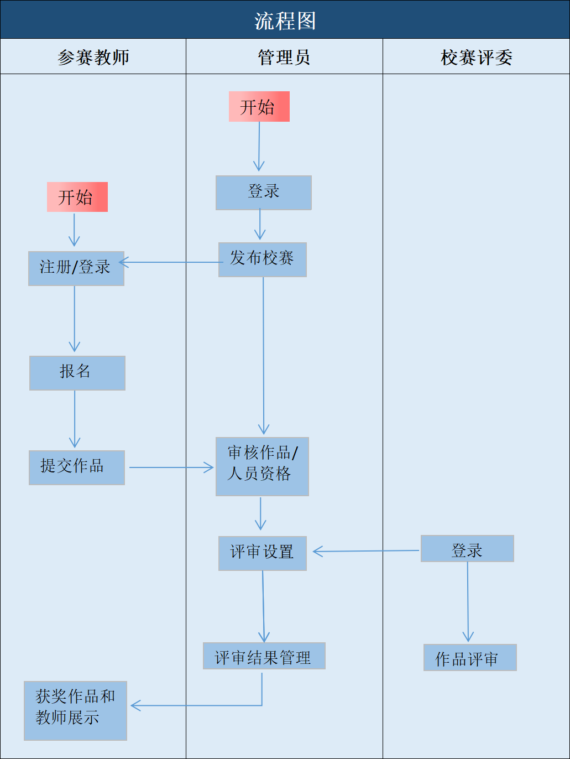

二、平台操作手册-参赛教师

角色说明

请参赛教师使用学习通账号登录并进行操作。
流程：登录—报名—上传校赛参赛作品—学校管理员审核通过-参加校赛评审。

登录
- 课堂教学创新组、课程思政组官网网址为：
http://4yqjtzl7.mh.chaoxing.com
产教融合组官网网址为：
http://4yxj5npr.mh.chaoxing.com
- （请复制本地址到浏览器，推荐火狐、谷歌浏览器），点击【登录】。
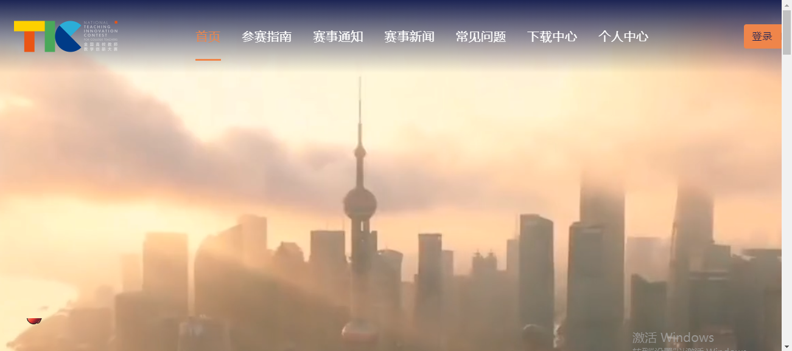

3.点击【机构账号登录】，输入工号和密码即可。

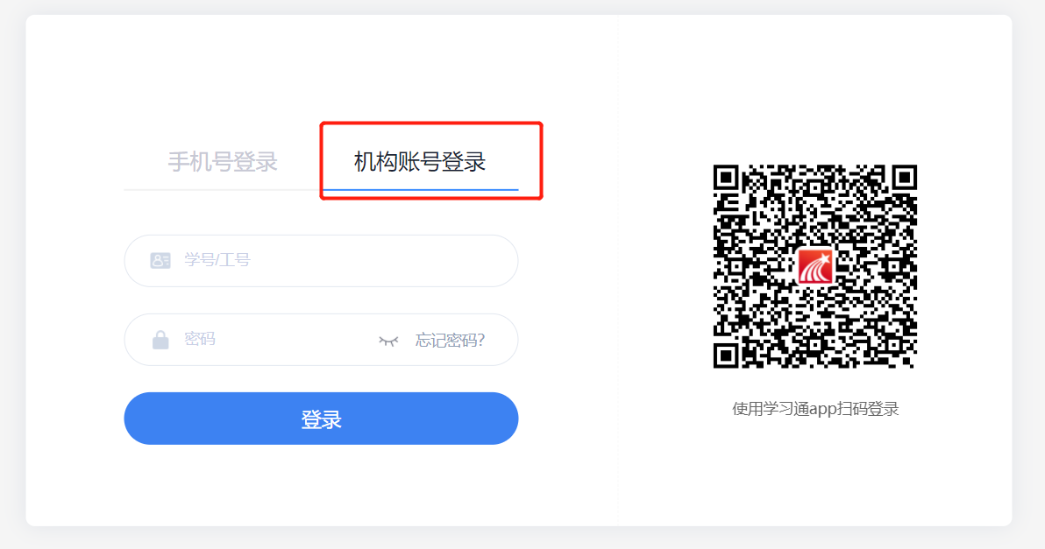

4.登录后首先需要【我已阅读并同意】签署承诺书。未点击【同意】之前无法进行其他操作。

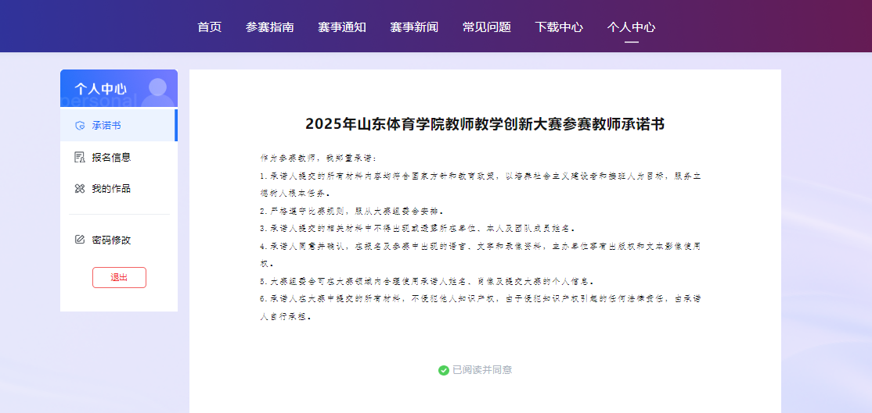

报名

1.点击【报名信息】即可填写报名要求的相关信息。

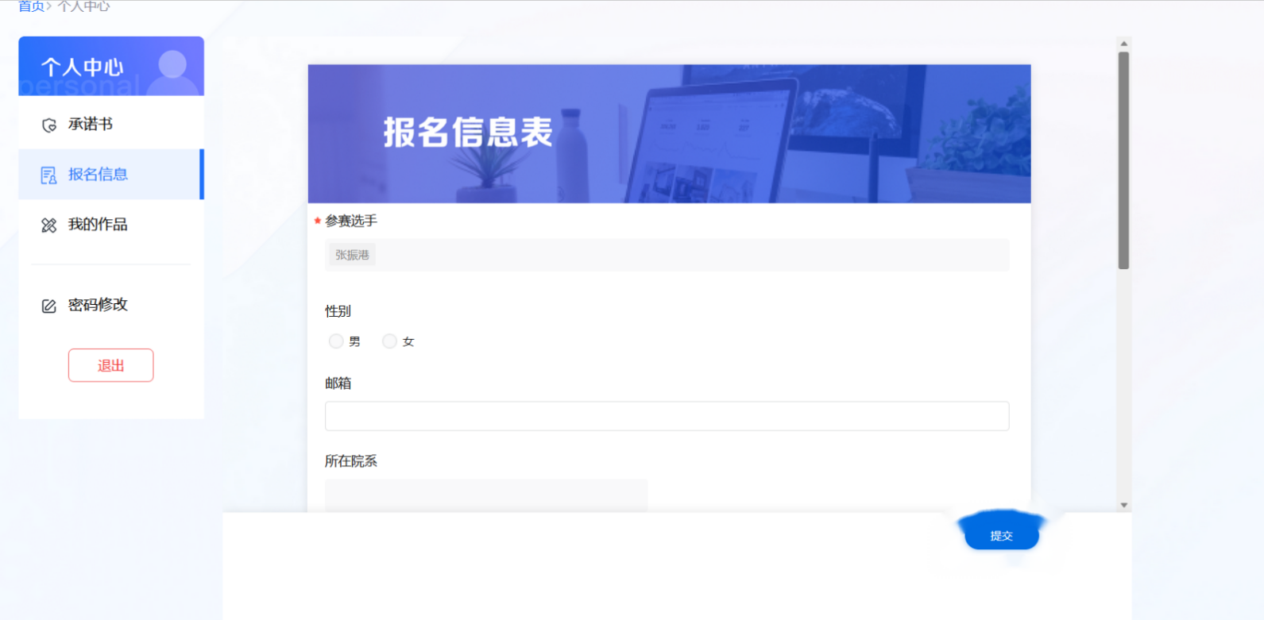

2.在【报名信息】中，可以点击【编辑】对报名信息进行修改。

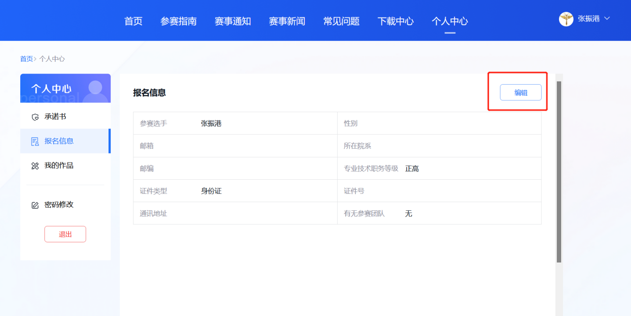

我的作品管理

- 点击【我的作品】即可进行作品上传和提交。

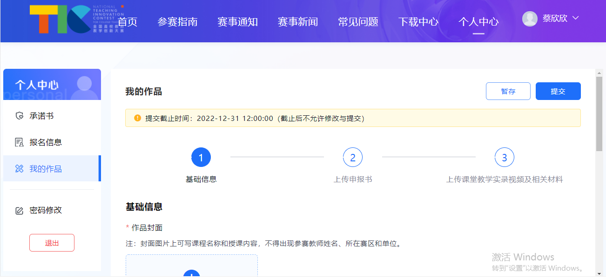
2.完善基础信息，并选择参赛组别。
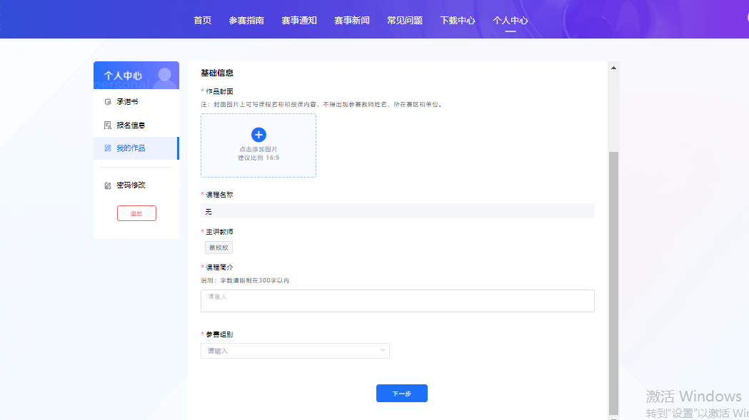
3.上传申报书。
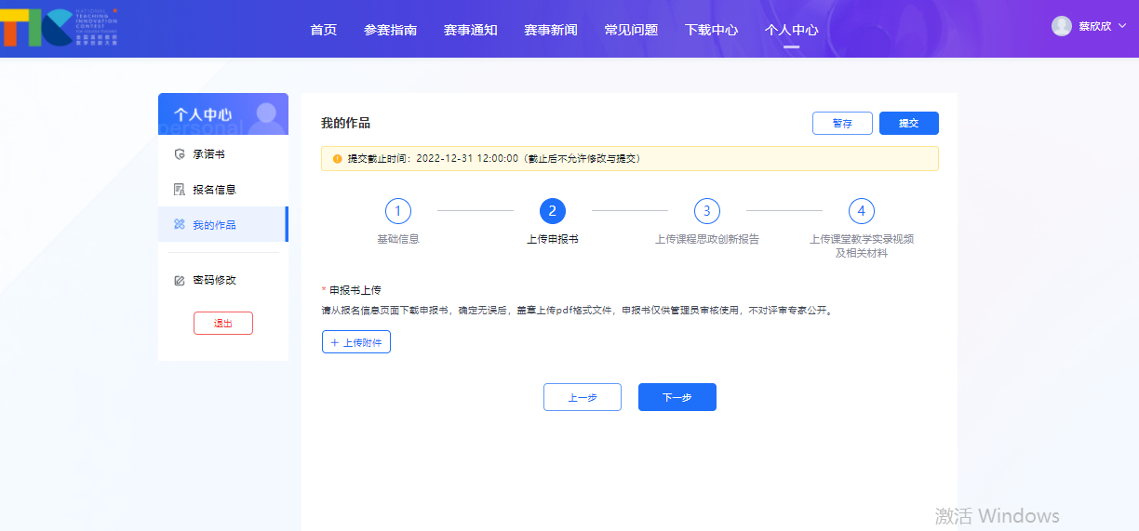

4.上传课程思政创新成果报告（或是教学创新成果报告）及相关支撑材料。
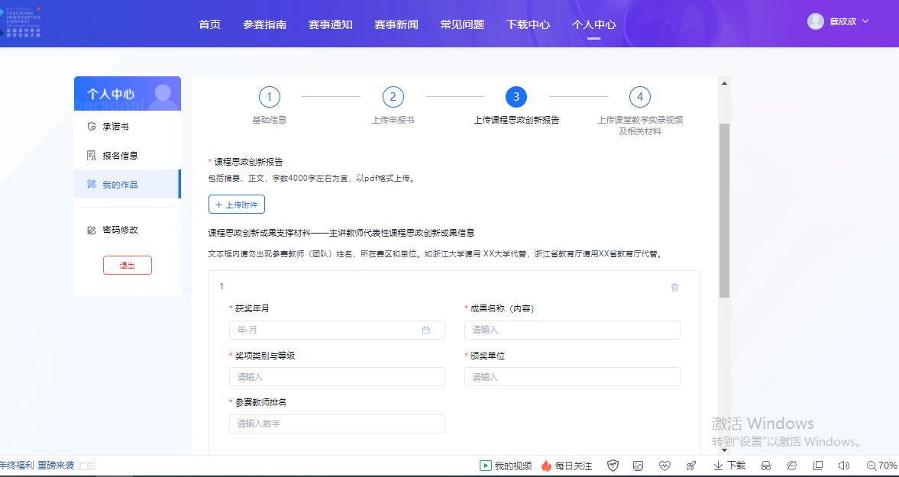

5.按要求上传课堂教学实录视频及相关材料。
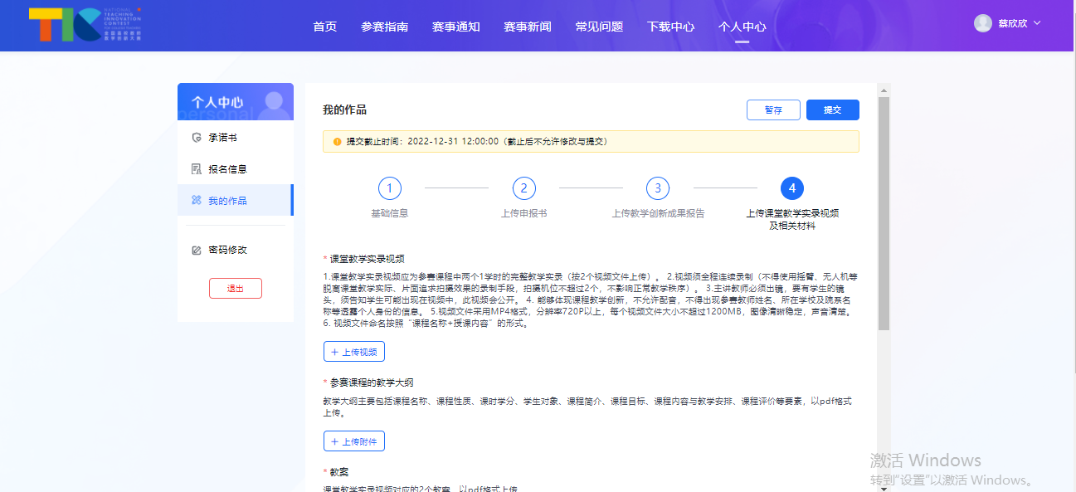

6.作品上传后，在提交截止时间之前，可以点击【暂存】按钮，即可对已经添加的内容进行保存，如后续需要修改，点击【编辑】即可。管理员审核完成之前或者在提交截止时间之前，点击【编辑】即可对作品进行修改。

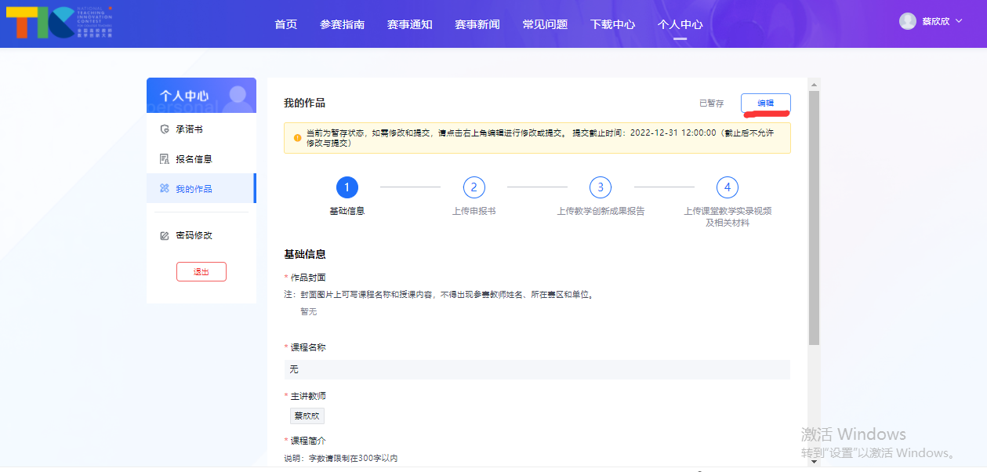

7.进入【编辑】后，确认所有上传文件无误后，点击【提交】提交作品。

